2014高教社杯全国大学生数学建模竞赛题目
（请先阅读“全国大学生数学建模竞赛论文格式规范”）

B题 创意平板折叠桌
某公司生产一种可折叠的桌子，桌面呈圆形，桌腿随着铰链的活动可以平摊成一张平板（如图1-2所示）。桌腿由若干根木条组成，分成两组，每组各用一根钢筋将木条连接，钢筋两端分别固定在桌腿各组最外侧的两根木条上，并且沿木条有空槽以保证滑动的自由度（见图3）。桌子外形由直纹曲面构成，造型美观。附件视频展示了折叠桌的动态变化过程。
试建立数学模型讨论下列问题：
1. 给定长方形平板尺寸为120 cm × 50 cm × 3 cm，每根木条宽2.5 cm，连接桌腿木条的钢筋固定在桌腿最外侧木条的中心位置，折叠后桌子的高度为53 cm。试建立模型描述此折叠桌的动态变化过程，在此基础上给出此折叠桌的设计加工参数（例如，桌腿木条开槽的长度等）和桌脚边缘线（图4中红色曲线）的数学描述。
2. 折叠桌的设计应做到产品稳固性好、加工方便、用材最少。对于任意给定的折叠桌高度和圆形桌面直径的设计要求，讨论长方形平板材料和折叠桌的最优设计加工参数，例如，平板尺寸、钢筋位置、开槽长度等。对于桌高70 cm，桌面直径80 cm的情形，确定最优设计加工参数。
3. 公司计划开发一种折叠桌设计软件，根据客户任意设定的折叠桌高度、桌面边缘线的形状大小和桌脚边缘线的大致形状，给出所需平板材料的形状尺寸和切实可行的最优设计加工参数，使得生产的折叠桌尽可能接近客户所期望的形状。你们团队的任务是帮助给出这一软件设计的数学模型，并根据所建立的模型给出几个你们自己设计的创意平板折叠桌。要求给出相应的设计加工参数，画出至少8张动态变化过程的示意图。

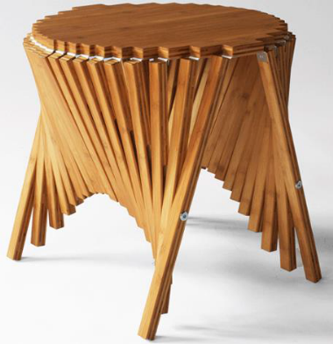
图1
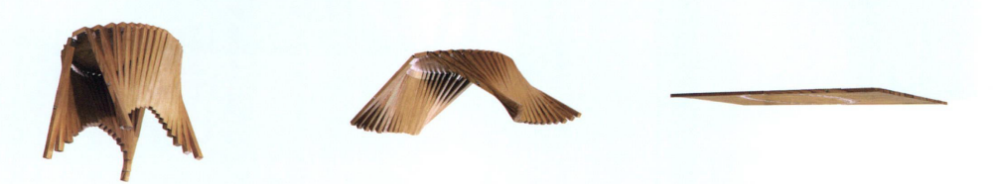
图2


图3

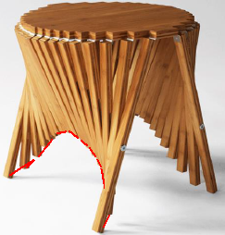
图4

附件：视频

